Załącznik Nr 1 do Zapytania
DZP/02/2026/Z

FORMULARZ OFERTOWY
…………………………………..
pieczęć Wykonawcy
Zamawiający:
Zakład Gospodarki Komunalnej
w Grodzisku Mazowieckim Sp. z o.o.

Odpowiadając na zapytanie ofertowe pn.: „Sukcesywna dostawa kwiatów jednorocznych do obsadzenia donic i rabat kwiatowych na terenie miasta Grodzisk Mazowiecki”

Nazwa Wykonawcy: ……………………………………………………………………………...…………
Adres ………………………………………………………………………………………….……………………
…………………………………………………………….………. województwo ……………………………….
Adres korespondencyjny ………………………………………………………………..……………………….
…………………………………………………………….………. województwo ……………………………….
Numer identyfikacji podatkowej (NIP) ………………………………………..…………………………………
Regon ……………………………………………………………………………………………………………...
Nr konta bankowego ………………………………………………………..……………………………………
Nr tel./e-mail ………………………………………………………..……………………………………...
Osoba upoważniona do kontaktów z Zamawiającym: ………………………………….…………………… Tel./e-mail osoby upoważnionej: …………………………………………………….…………………………

- Oferuję „Sukcesywną dostawę kwiatów jednorocznych do obsadzenia donic i rabat kwiatowych na terenie miasta Grodzisk Mazowiecki”, zgodnie z wymogami Zapytania za całkowitą cenę netto: ........... złotych plus ......... %VAT, w kwocie ............ złotych, czyli cena ofertowa brutto wynosi: ................... złotych (słownie: .........................................................................................................).
- Oferuję wykonanie zamówienia w terminie zgodnym z opisem.
- Termin płatności wynosi 14 dni od daty otrzymania prawidłowo wystawionej faktury VAT.
- Oświadczam, że zapoznałem się z warunkami realizacji zamówienia. Posiadam wszystkie niezbędne dane do złożenia oferty.
- Oświadczam, iż w cenie oferty zostały uwzględnione wszystkie koszty wykonania zamówienia.
- Oferuję wykonanie przedmiotu zamówienia na warunkach zgodnych z załączonym projektem umowy.
- Integralną częścią oferty są wszystkie załączniki do oferty wymagane w Zapytaniu jako niezbędne.
- Oświadczam, że uważam się związany niniejszą ofertą przez okres 30 dni licząc od dnia wskazanego na otwarcie ofert.
- Oświadczam, że nie podlegam wykluczeniu na podstawie art. 7 ust. 1 ustawy z dnia 13 kwietnia 2022 r. o szczególnych rozwiązaniach w zakresie przeciwdziałania wspieraniu agresji na Ukrainę oraz służących ochronie bezpieczeństwa narodowego (Dz. U. z 2025 poz. 514).
- Oferta została złożona na ……………… ponumerowanych stronach.
- n/w informacje składające się na ofertę tj.
- strona/strony oferty ………….. rodzaj informacji …………………………………
- strona/strony oferty ………….. rodzaj informacji ………………………………..
stanowią tajemnicę naszego przedsiębiorstwa w rozumieniu przepisów ustawy o zwalczaniu nieuczciwej konkurencji i jako takie nie mogą być udostępnione innym uczestnikom niniejszego postępowania. Przyjęliśmy do wiadomości, że pozostałe informacje w ofercie, po upływie terminu składania, mogą być udostępnione innym uczestnikom postępowania.
12. Przedmiot zamówienia zamierzamy wykonać:
- siłami własnymi*
- za pomocą podwykonawców*, w następującym zakresie:
……………………………………………………………………………………………………………………..

Miejsce i data ……………………………… Podpisano ………………………………….
umocowany przedstawiciel

Oświadczam, że wypełniłem obowiązki informacyjne przewidziane w art. 13 lub art. 14 RODO wobec osób fizycznych, od których dane osobowe bezpośrednio lub pośrednio pozyskałem w celu ubiegania się o udzielenie zamówienia publicznego w niniejszym postępowaniu.* (*W przypadku gdy Wykonawca nie przekazuje danych osobowych innych niż bezpośrednio jego dotyczących lub zachodzi wyłączenie stosowania obowiązku informacyjnego, stosownie do art. 13 ust. 4 lub art. 14 ust. 5 RODO treści oświadczenia Wykonawca nie składa (wykreśla treść niniejszego oświadczenia).

………………....., …………………….. ………………………………….
miejscowość data podpis osoby upoważnionej

Pożądany czytelny podpis albo podpis i pieczątka z imieniem i nazwiskiem
* niepotrzebne skreślić

Załącznik nr 2a do Zapytania
DZP/02/2026/Z

……………………………………
pieczęć Wykonawcy

FORMULARZ ASORTYMENTOWO-CENOWY
DOSTAWA WIOSENNA
Lp. | Spis roślin  NASADZENIA WIOSENNE | Pojemnik średnica min. (cm) | Ilość szt. | Cena jedn. netto | Wartość netto | VAT | Wartość brutto
1 | Bellis perennis np. Bellisima 'Red' - stokrotka pospolita pełny kwiat czerwony | 11 | 350
2 | Bellis perennis np. Bellisima 'Rose Bicolor' - stokrotka pospolita pełny kwiat biało - różowy | 11 | 300
3 | Myosotis silvatica Nina 'Early Blue' lub 'Mon Amie Blue' - niezapominajka o niebieskich kwiatach i o zwartym pokroju | 11 | 500
4 | Myosotis silvatica Nina 'Early White' lub 'Mon Amie White'- niezapominajka o białych kwiatach i o zwartym pokroju | 11 | 170
5 | Myosotis silvatica Nina 'Rosylva' lub 'Mon Amie Pink' - niezapominajka odmiana o różowych kwiatach i zwartym pokroju | 11 | 160
6 | Viola x wittrockiana Cool Wave Frost, Volante 'White Azure Wing' - bratek ogrodowy pokrój przewieszający się, kolor kwiatów kremowo -jasno niebieski | 11 | 300
7 | Viola x wittrockiana Cool Wave 'Lemon', Volante 'Lemon' - bratek ogrodowy pokrój przewieszający się, kolor kwiatu jasno - żółty | 11 | 450
8 | Viola x wittrockiana Cool Wave 'Morpho' - bratek ogrodowy pokrój przewieszający się, kolor niebieski z żółtą plamką | 11 | 250
9 | Viola x wittrockiana Cool Wave Raspbery - bratek ogrodowy pokrój przewieszający się, kolor malinowy | 11 | 220
10 | Viola cornuta 'Butterfly Orange', Rocky 'Deep Orange', Rocky 'Tangerine', Evo Mini 'Deep Orange' - bratek rogaty kolor pomarańczowy | 9 | 250
11 | Viola cornuta 'White'bratek rogaty kolor biały | 9 | 400
12 | Viola cornuta 'Butterfly violet Antiqua' - bratek rogaty kolor odcienie chłodnego różu wpadającego w jasny fiolet | 9 | 200
13 | Viola cornuta 'Marina' - bratek rogaty kolor jasno - niebieski z białą plamką i ciemną obwódką gardzieli | 9 | 250
14 | Viola cornuta Rocky 'Golden Yellow', Evo Mini 'Yellow',Butterfly ' Yellow Gold' - bratek rogaty kolor soczyście żółty | 9 | 300
15 | Viola x wittrockiana Evo 'Lemon', Delta' Pure Lemon" - bratek ogrodowy kwiat jasno - żółty z żółtym środkiem | 9 | 420
16 | Viola x wittrockiana Evo 'Yellow', Delta' Yellow', Carrera 'Yellow' - bratek ogrodowy kwiat żółty | 9 | 350
17 | Viola x wittrockiana 'Orange with Blotch' - bratek ogrodowy kwiaty czysto pomarańczowe z ciemniejszą plamką | 9 | 200
18 | Viola x wittrockiana 'Prim Up Bimbo Lips', 'Strawberry Cream' - bratek ogrodowy, kwiaty: dół odcienie malinowego różu, góra kwiatu biało-różowa | 9 | 200
19 | Viola x wittrockiana Delta 'Marina', Evo 'Marina' - bratek ogrodowy kwiat jasnoniebieski z białą i granatową plamką | 9 | 250
20 | Viola x wittrockiana 'Pink Shades' - bratek ogrodowy kwiaty odcienie różowe | 9 | 600
21 | Viola x wittrockiana 'Pure Light Blue' - bratek ogrodowy kwiat czysto jasno - niebieski | 9 | 620
RAZEM

.......................................................
podpis osoby umocowanej

Załącznik nr 2b do Zapytania
DZP/02/2026/Z

……………………………………
pieczęć Wykonawcy

FORMULARZ ASORTYMENTOWO-CENOWY
DOSTAWA LETNIA
Lp. | Spis roślin  NASADZENIA LETNIE | Pojemnik średnica min. (cm) | Ilość szt. | Cena jedn. netto | Wartość netto | VAT | Wartość brutto
1 | Alternanthera dentata 'Purple Prince' alternantera brazylijska 'Purple Prince' | 10 | 200
2 | Begonia hybrida 'BIG F1' Green Leaf Red - begonia 'BIG F1' Green Leaf Red | 12 | 25
3 | Begonia semperflorens begonia wieczniekwitnąca liść zielony kwiat biały | 9 | 100
4 | Begonia semperflorens begonia wieczniekwitnąca liść zielony kwiat czerwony | 9 | 150
5 | Begonia semperflorens begonia wieczniekwitnąca liść zielony kwiat różowy | 9 | 280
6 | Bidens ferulifolia 'Brightlight', 'Bellamy White' uczep rózgowaty 'Brightlight', 'Bellamy White' | 9 | 100
7 | Coleus 'Royale Aple Brandy' - 'Royale Aple Brandy' | 10 | 60
8 | Coleus 'Redicolous' - koleus 'Redicolous' | 10 | 120
9 | Coleus 'Velweteen' - koleus 'Velweten' | 10 | 80
10 | Dahlia coccinea Happy Days Pink Dalia coccinea Happy Days Pink | 12 | 50
11 | Dichondra argentea 'Silver Falls' dichondra srebrzysta 'Silver Falls' | 11 | 210
12 | Gaura lindheimerii 'Gardis White', 'Karalee White', 'Sel Belleza White' gaura Lindheimera biała | 11 | 130
13 | Gompherena 'Truffla Pink' - gomfrena 'Truffla Pink' | 11 | 130
14 | Impatiens Sunpatiens 'Vigorous Lawender Splash' - niecierpek Sunpatiens 'Vigorous Lawender Splash' | 12 | 210
15 | Impatiens Sunpatiens 'Vigorous Sweetheart' - niecierpek Sunpatiens 'Vigorous Sweetheart' | 12 | 70
16 | Ipomea batatas 'Emerald Lace' - wilec ziemniaczany 'Emerald Lace' | 11 | 200
17 | Ipomea batatas 'Sweet Caroline Bronze' lub 'Bright Ideas Rusty Red' - wilec ziemniaczany 'Sweet Caroline Bronze' lub 'Bright Ideas Rusty Red' | 11 | 40
18 | Lantana camara 'Passin Fruit' lantana 'Passion Fruit' | 11 | 230
19 | Lobelia erinus 'Hot Water blue' lobelia przylądkowa 'Hot Water blue' | 11 | 70
20 | Pelargonium interspecific pac TWOinONE White - pelargonia międzygatunkowa pac TWOinONE White | 14 | 60
21 | Pelargonium peltatum ville de Paris Bicolor – pelargonia bluszczolistna neonowy róż z jasnym środkiem | 11 | 320
22 | Pelargonium peltatum ville de Paris Lila – pelargonia bluszczolistna chłodny róż, lila | 11 | 130
23 | Pelargonium peltatum ville de Paris Rosa – pelargonia bluszczolistna jasnoróżowa | 11 | 330
24 | Pelargonium peltatum Ville de Paris Rot– pelargonia bluszczolistna czerwona | 11 | 250
25 | Petunia Supertunia Mini Vista 'Blue Violet' -petunia supertunia Mini Vista 'Blue Violet' | 11 | 290
26 | Petunia Supertunia Mini Vista 'Hot Pink' -petunia supertunia Mini Vista 'Hot Pink' | 11 | 110
27 | Petunia Supertunia Mini Vista 'Pink Star' -petunia supertunia Mini Vista 'Pink Star' | 11 | 270
28 | Petunia Supertunia Mini Vista 'Ultramarine' -petunia supertunia Mini Vista 'Ultramarine' | 11 | 110
29 | Petunia Supertunia Mini Vista 'Violet Star' -petunia supertunia Mini Vista 'Violet Star' | 11 | 270
30 | Petunia Supertunia Mini Vista 'White' -petunia supertunia Mini Vista 'White' | 11 | 260
31 | Petunia Vista Supertunia 'Bubblegum' - petunia supertunia 'Bubblegum' | 11 | 130
32 | Petunia Vista Supertunia 'Cool Jaz' - petunia supertunia 'Cool Jaz' | 11 | 620
33 | Petunia Vista Supertunia 'Jazzberry' - petunia supertunia 'Jazzberry' | 11 | 130
34 | Petunia Vista Supertunia 'Paradise' - petunia supertunia 'Paradise' | 11 | 70
35 | Petunia Vista Supertunia 'Raspbery Star' - petunia supertunia 'Raspbery Star' | 11 | 220
36 | Petunia Vista Supertunia 'Silverberry'- petunia supertunia 'Silverberry' | 11 | 190
37 | Petunia xPetchoa hybrida BeautiCal 'French Vanilla' - petunia BeautiCal 'French Vanilla' | 11 | 300
38 | Petunia xPetchoa hybrida BeautiCal 'Sunset Orange' - petunia BeautiCal 'Sunset Orange' | 11 | 160
39 | Petunia xPetchoa hybrida BeautiCal 'Yellow Sun' - petunia BeautiCal 'Yellow Sun' | 11 | 90
40 | Salvia farina 'Blue'- szałwia omączona 'Blue' | 11 | 100
41 | Salvia farinacea Mysty lub Salvia x hybrida Big Blue F1 szałwia 'Mysty lub Big Blue F1' | 12 | 70
42 | Salvia Salgoon 'Like Como' - szałwia Salgoon 'Like Como' | 12 | 70
43 | Salvia Salvinio 'Dark Purple' szałwia Salvinio 'Dark Purple' | 12 | 150
44 | Scaevola aemula 'Albanico Power Laguna Blue' Scewola zwisająca 'Albanico Power Laguna Blue' | 11 | 100
45 | Senecio cineraria starzec popielny | 10 | 200
46 | Thunbergia alata Sunny Susy 'Cherry' tunbergia oskrzydlona Sunny Susy 'Cherry' | 12 | 50
47 | Thunbergia alata Sunny Susy 'Red-Orange' tunbergia oskrzydlona Sunny Susy 'Red -Orange' | 12 | 70
48 | Thunbergia alata Sunny Susy 'White Halo' tunbergia oskrzydlona Sunny Susy 'White Halo' | 12 | 40
49 | Verbena Estrella 'Peach' werbena Estrella 'Peach' | 11 | 230
RAZEM

.......................................................
podpis osoby umocowanej

Załącznik nr 2c do Zapytania
DZP/02/2026/Z

……………………………………
pieczęć Wykonawcy

FORMULARZ ASORTYMENTOWO-CENOWY
DOSTAWA JESIENNA
Lp. | Spis roślin  NASADZENIA JESIENNE | Pojemnik średnica min. (cm) / inne uwagi |  | Ilość szt. | Cena jedn. netto | Wartość  netto | VAT | Wartość brutto
1 | Brassica oleracea Nero di Toscana jarmuż toskański o zielonych liściach | 35 |  | 500
2 | Brassica oleracea np. Glamour Red kapusta ozdobna - różowo - zielona karbowana | 30 |  | 500
3 | Brassica oleracea np. Coral Queen - liście różowo – zielone, mocno postrzępione | 30 |  | 350
4 | Brassica oleracea np. Osaka White - liście biało - zielone | 30 |  | 350
5 | Brassica oleracea np. Osaka Pink - kapusta ozdobna liście - jasno różowe | 30 |  | 500
6 | Calluna vulgaris - odm. pączkowa kwiat fioletowy - wrzos pospolity odm. | 12 |  | 150
7 | Calluna vulgaris - odm. pączkowa kwiat biały - wrzosy pospolity odm. | 12 |  | 150
8 | Calluna vulgaris 'Sydney' SKYLINE - odm. żółto wybarwiona - wrzos pospolity 'Sydney' SKYLINE |  | 12 | 100
9 | Chryzantema drobnokwiatowa - kwiat różowy | 21 / wys. min. 30, śr. min. 40 |  | 100
10 | Senecio cineraria starzec popielny | 10 |  | 200
11 | Viola x wittrockiana bratek ogrodowy kwiaty w odcieniach różu | 10 |  | 150
RAZEM

.......................................................
podpis osoby umocowanej

Załącznik nr 3 do Zapytania
DZP/02/2026/Z
KOLORY KWIATÓW - NASADZENIA WIOSENNE

Lp. | NASADZENIA WIOSENNE | POGLĄDOWY KOLOR KWIATÓW
1 | Bellis perennis np. Bellisima 'Red' - stokrotka pospolita pełny kwiat czerwony | 
2 | Bellis perennis np. Bellisima 'Rose Bicolor' - stokrotka pospolita pełny kwiat biało - różowy | 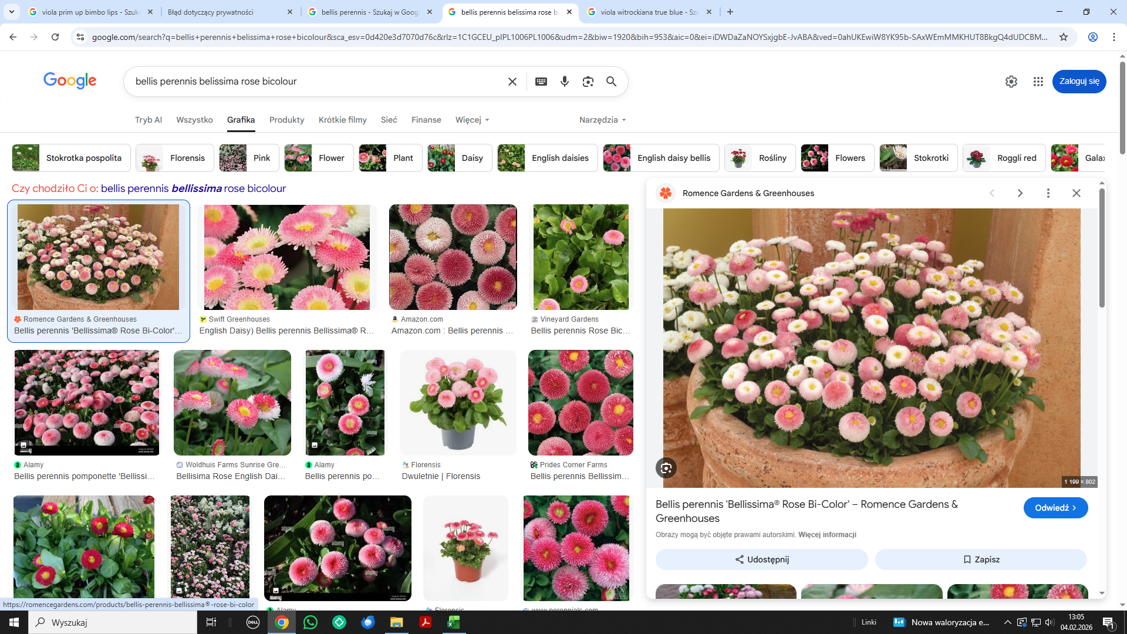
3 | Myosotis silvatica Nina 'Early Blue' lub 'Mon Amie Blue' - niezapominajka o niebieskich kwiatach i o zwartym pokroju | 
4 | Myosotis silvatica Nina 'Early White' lub 'Mon Amie White' - niezapominajka o białych kwiatach i o zwartym pokroju | 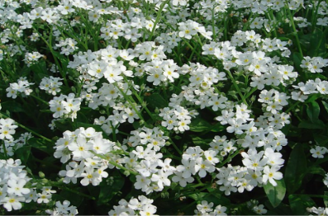
5 | Myosotis silvatica Nina 'Rosylva' lub 'Mon Amie Pink' - niezapominajka odmiana o różowych kwiatach i zwartym pokroju | 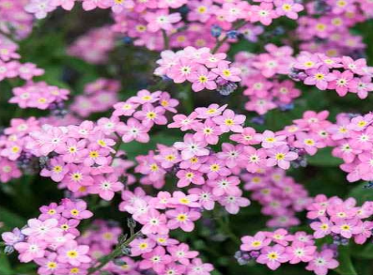
6 | Viola x wittrockiana Cool Wave Frost, Volante 'White Azure Wing' - bratek ogrodowy pokrój przewieszający się, kolor kwiatów kremowo -jasno niebieski | 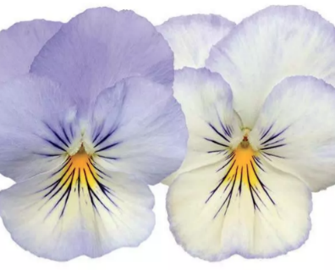
7 | Viola x wittrockiana Cool Wave 'Lemon', Volante 'Lemon' - bratek ogrodowy pokrój przewieszający się, kolor kwiatu jasno - żółty | 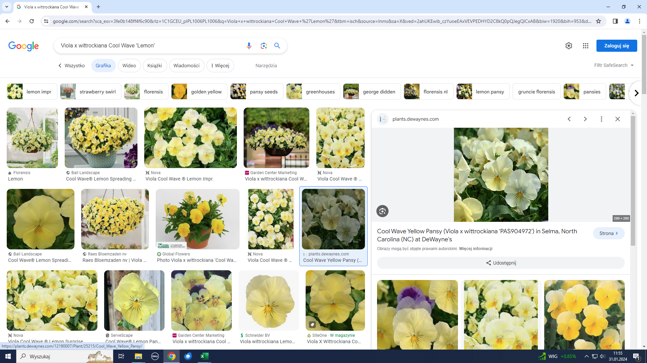
8 | Viola x wittrockiana Cool Wave 'Morpho' - bratek ogrodowy pokrój przewieszający się, kolor niebieski z żółtą plamką | 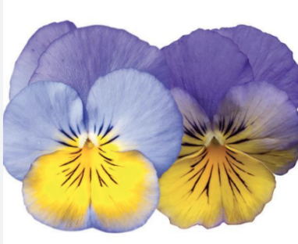
9 | Viola x wittrockiana Cool Wave Raspbery - bratek ogrodowy pokrój przewieszający się, kolor malinowy | 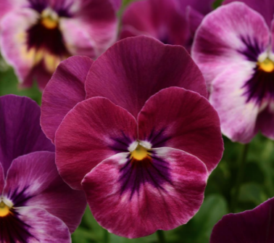
10 | Viola cornuta 'Butterfly Orange', Rocky 'Deep Orange', Rocky 'Tangerine', Evo Mini 'Deep Orange' - bratek rogaty kolor pomarańczowy | 
11 | Viola cornuta 'White'bratek rogaty kolor biały | 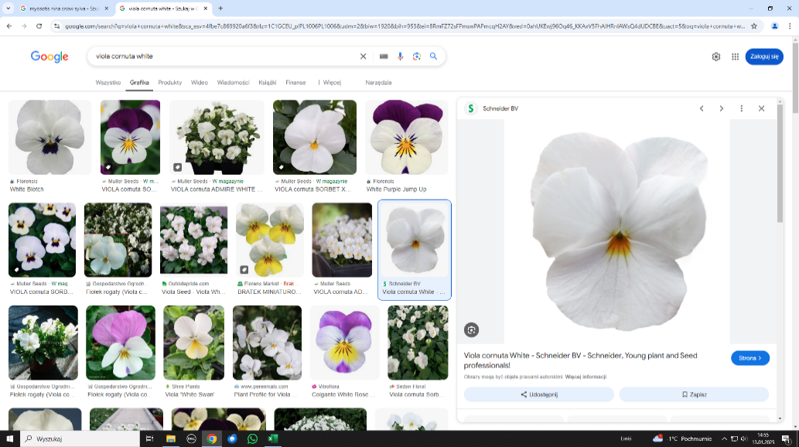
12 | Viola cornuta 'Butterfly violet Antiqua' - bratek rogaty kolor odcienie chłodnego różu wpadającego w jasny fiolet | 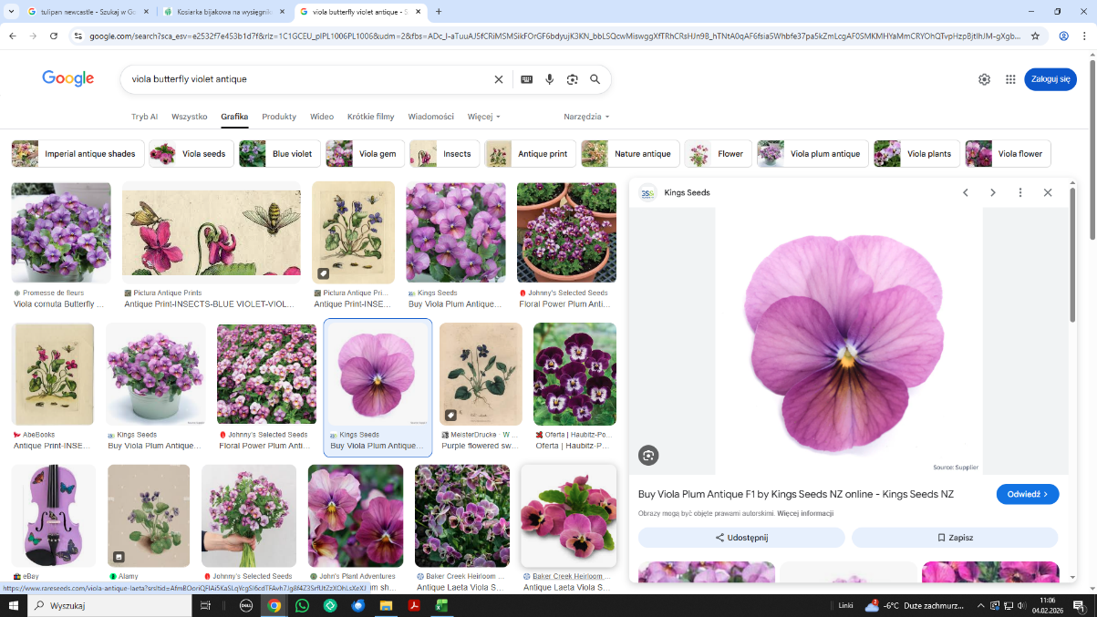
13 | Viola cornuta 'Marina' - bratek rogaty kolor jasno - niebieski z białą plamką i ciemną obwódką gardzieli | 
14 | Viola cornuta Rocky 'Golden Yellow', Evo Mini 'Yellow',Butterfly ' Yellow Gold' - bratek rogaty kolor soczyście żółty | 
15 | Viola x wittrockiana Evo 'Lemon', Delta' Pure Lemon" - bratek ogrodowy kwiat jasno - żółty z żółtym środkiem | 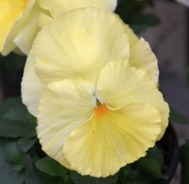
16 | Viola x wittrockiana Evo 'Yellow', Delta' Yellow', Carrera 'Yellow' - bratek ogrodowy kwiat żółty | 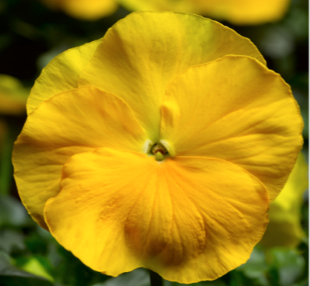
17 | Viola x wittrockiana 'Orange with Blotch' - bratek ogrodowy kwiaty czysto pomarańczowe z ciemniejszą plamką | 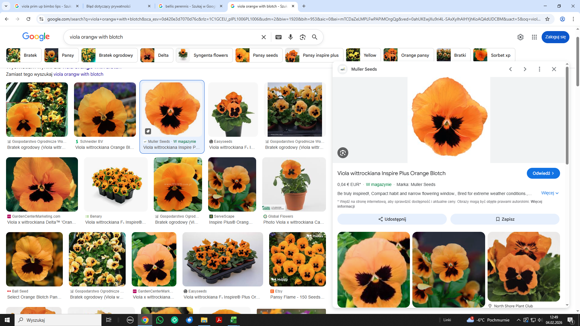
18 | Viola x wittrockiana 'Prim Up Bimbo Lips', 'Strawberry Cream' - bratek ogrodowy, kwiaty: dół odcienie malinowego różu, góra kwiatu biało - różowa | 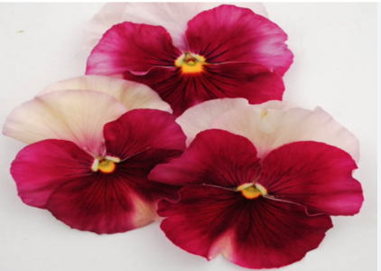
19 | Viola x wittrockiana Delta 'Marina', Evo 'Marina' - bratek ogrodowy kwiat jasnoniebieski z białą i granatową plamką | 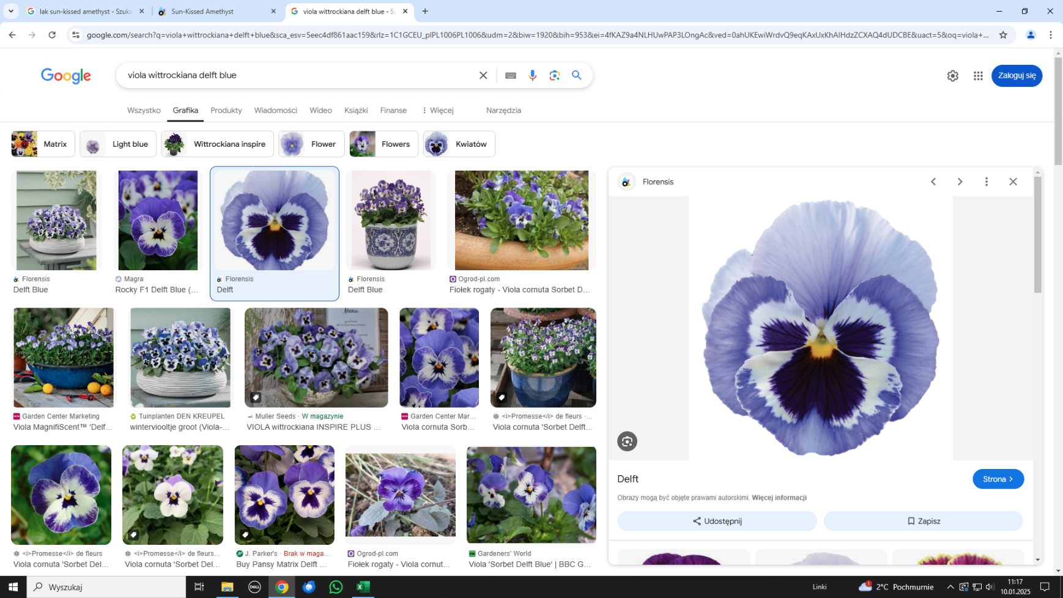
20 | Viola x wittrockiana 'Pink Shades' - bratek ogrodowy kwiaty odcienie różowe | 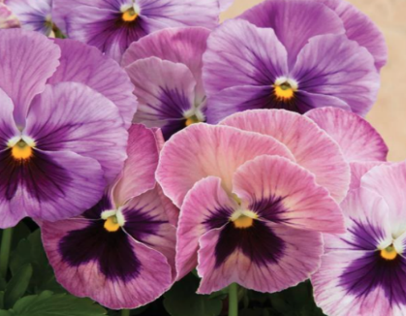
21 | Viola x wittrockiana 'Pure Light Blue' - bratek ogrodowy kwiat czysto jasno - niebieski | 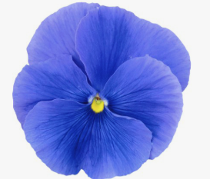

Załącznik nr 4 do Zapytania
UMOWA nr DZP/02/2026/Z
zwana dalej "Umową"
PROJEKT

Zawarta w dniu ……………… roku w Chrzanowie Dużym w wyniku przeprowadzenia zapytania ofertowego na podstawie Regulaminu udzielania zamówień na dostawy, usługi i roboty budowlane o wartości poniżej kwoty 170 000,00 zł, pomiędzy:
Zakładem Gospodarki Komunalnej w Grodzisku Mazowieckim Sp. z o.o. z siedzibą w Chrzanowie Dużym (05-825) przy ul. Ekologicznej 1, wpisaną do rejestru przedsiębiorców prowadzonego przez Sąd Rejonowy dla m. st. Warszawy, XIV Wydział Gospodarczy Krajowego Rejestru Sądowego pod numerem KRS 0000444249, NIP: 529 180 05 40, BDO 000022636 o kapitale zakładowym w wysokości 11.410.000,00 zł (jedenaście milionów czterysta dziesięć tysięcy złotych), reprezentowaną przez:
Prezesa Zarządu - Andrzeja Pleban
zwaną w dalszej części Zamawiającym,
a
....................................................................................................................................................
reprezentowaną przez: …………………..………… ………………………………………………...
zwaną w dalszej części Wykonawcą,
§ 1
Przedmiot Umowy
  - Przedmiotem Umowy jest sukcesywna dostawa kwiatów jednorocznych do obsadzenia donic i rabat kwiatowych na terenie miasta Grodzisk Mazowiecki, zgodnie z formularzem asortymentowo-cenowym stanowiącym załącznik nr 1 (a-c) do Umowy.
  - Wymagania jakościowe dotyczące wszystkich gatunków roślin kwietnikowych dostarczanych przez Wykonawcę:
- rośliny muszą być w pierwszym wyborze, gatunki ozdobne z kwiatów wykwitnięte w minimum 50% ( z wyłączeniem dostawy do obsadzenia skrzynek, gdzie wykwitnięcie minimum 70%), dojrzałe technicznie, jednolite w całej partii, zdrowe, niezwiędnięte, prawidłowo rozkrzewione;
- przekrój roślin, barwa kwiatów i ilość - charakterystyczne dla gatunku i odmiany;
- stopień rozwoju, wielkość i sposób uformowania – jednakowe w całej partii;
- bryła korzeniowa – dobrze przerośnięta korzeniami, wilgotna, nieuszkodzona;
- niedopuszczalne jest występowanie w partii roślin innych gatunków i odmian;
- niedopuszczalne jest występowanie na roślinach chorób, szkodników i śladów porażenia przez choroby czy szkodniki;
- rośliny nie mogą wykazywać uszkodzeń mechanicznych;
- materiał roślinny do obsadzenia w pojemnikach o średnicy minimum 9 cm (szczegółowy wykaz w załączniku nr 1 do Umowy);
- rośliny muszą być zahartowane.
  - Miejsce dostawy: siedziba Zamawiającego tj. 05-825 Chrzanów Duży ul. Ekologiczna 1 lub inne miejsce wskazane przez Zamawiającego na terenie miasta Grodzisk Mazowiecki.
  - Umowa zostaje zawarta na czas określony od dnia 30.03.2026 r. do dnia 06.11.2026 r.
§ 2
Zmiany zapotrzebowania
  - Zamawiający po wcześniejszym uzgodnieniu z Wykonawcą, może dokonywać zmiany zakresu ilościowego dostarczanych roślin. Wówczas wynagrodzenie Wykonawcy ulega zmniejszeniu o wartość dostaw z których Zamawiający zrezygnował lub też zmianie ulega w inny sposób wynagrodzenie w przypadku zastąpienia jednych dostaw innymi. W takiej sytuacji Wykonawcy nie przysługuje żadne roszczenie w stosunku do Zamawiającego.
  - W razie istotnych okoliczności powodujących zmianę potrzeb ilościowych: wystąpienia zdarzeń losowych, niekorzystnych warunków pogodowych uniemożliwiających dokonanie odbioru roślin np.: ciągłe opady deszczu, Zamawiający zastrzega sobie prawo do korekty w kolejnych okresach obowiązywania Umowy.
§ 3
Sposób realizacji Umowy
- Wykonawca zobowiązuje się do wykonania Umowy z należytą starannością wynikającą z zawodowego charakteru jego działalności oraz oświadcza, iż posiada w tym zakresie odpowiednie doświadczenie i wymagane uprawnienia.
- Dostawy będą realizowane w dni robocze w godzinach od 7:00 do 15:00 zgodnie z postanowieniami poniższymi. Przez dni robocze rozumie się każdy dzień tygodnia od poniedziałku do piątku za wyjątkiem dni ustawowo wolnych od pracy w Polsce.
- Zamawiający będzie składał zamówienie na jednostkową dostawę elektronicznie na następujący adres e-mail: ………………………. W zamówieniu będzie określony przedmiot dostawy oraz ilość.
- Wykonawca zobowiązuje się każdorazowo do poinformowania Zamawiającego o szczegółowym terminie realizacji dostawy, przy czym Wykonawca zobowiązany jest dostarczyć rośliny w terminie do 3 dni roboczych od daty otrzymania zamówienia, chyba że Zamawiający zastrzegł w zamówieniu inny termin realizacji dostawy.
- Wykonawca odpowiada za prawidłowe wykonanie dostaw i rozładunku oraz zapewnienie bezpieczeństwa podczas transportu i rozładunku.
- Dostawa wiosenna nastąpi w okresie od dnia 30.03.2026 r. do dnia 24.04.2026 r. i obejmuje rośliny wiosenne, zgodnie z formularzem asortymentowo-cenowym stanowiącym załącznik nr 1a do Umowy. Dostawa odbywać się będzie w 5 partiach, po wcześniejszym uzgodnieniu.
- Dostawa letnia nastąpi w okresie od dnia 18.05.2026 r. do dnia 19.06.2026 r. i obejmuje rośliny letnie, zgodnie z formularzem asortymentowo-cenowym stanowiącym załącznik nr 1b do Umowy. Dostawa odbywać się będzie w 7 partiach, po wcześniejszym uzgodnieniu.
- Dostawa jesienna nastąpi w okresie od dnia 19.10.2026 r. do dnia 06.11.2026 r. i obejmuje rośliny jesienne, zgodnie z formularzem asortymentowo-cenowym stanowiącym załącznik nr 1c do Umowy. Dostawa odbywać się będzie w 4 partiach, po wcześniejszym uzgodnieniu.
- Za działania lub zaniechania podwykonawców Wykonawca ponosi odpowiedzialność jak za działania lub zaniechania własne.
- W dniu dostarczenia roślin do wskazanej przez Zamawiającego lokalizacji, Zamawiający dokona sprawdzenia zgodności przedmiotu dostawy (pod kątem ilości i jakości) z zamówieniem oraz Umową. W przypadku stwierdzenia jakichkolwiek niezgodności Zamawiający zgłosi Wykonawcy uwagi lub zastrzeżenia, najpóźniej następnego dnia roboczego po dniu dostawy na adres e-mail Wykonawcy …………………………….…….
- W przypadku, o którym mowa w ust. 10 zdanie 2 powyżej Wykonawca zobowiązuje się w terminie 3 dni roboczych od dnia zgłoszenia elektronicznie na adres e-mail Wykonawcy: ………………………. przez Zamawiającego uwag lub zastrzeżeń do ponownej realizacji dostawy (uzupełnienia dostawy w zakresie stwierdzonych braków lub innych zastrzeżeń lub kompleksowej realizacji dostawy w przypadku gdy dostawa była w całości zrealizowana wadliwie) na swój koszt do siedziby Zamawiającego, przy czym o terminie tym zobowiązany jest z wyprzedzeniem poinformować Zamawiającego. W takiej sytuacji Zamawiający dokonana ponownej weryfikacji. Nie umniejsza to odpowiedzialności Wykonawcy określonej w § 5 Umowy.
- Zatwierdzenie dostawy nastąpi w protokole odbioru. Strony podpiszą protokół odbioru w dniu, w którym dostawa zostanie zrealizowana bez uwag i zastrzeżeń ze strony Zamawiającego.
- W przypadku braku możliwości podpisania protokołu odbioru bez uwag i zastrzeżeń po dokonaniu ponownej weryfikacji, zgodnie z ust. 11 powyżej Zamawiający może odstąpić od Umowy, w części – tj. w zakresie wadliwie zrealizowanej dostawy lub dostaw niezrealizowanych, bez wyznaczania dodatkowego terminu w zakresie odstąpienia. W zakresie oświadczenia o odstąpieniu odpowiednie zastosowanie znajdzie § 5 ust. 5 zdanie 2-3.
- Wykonawca zobowiązany jest do usunięcia (odbioru) przedmiotu dostawy niespełniającego wymogów Zamawiającego w terminie 7 dni od daty stwierdzenia wad jakościowych przez Zamawiającego.
- Zamawiający wyznaczy jako swojego przedstawiciela potwierdzającego prawidłowość realizacji danej dostawy …………………………………………………………………..……..
§ 4
Wynagrodzenie
- Całkowita maksymalna wartość Umowy wynosi netto: …… zł, co po doliczeniu podatku VAT wynikającego z zastosowanej … % stawki wynosi brutto: ……. zł (słownie: ………..).
- Dostawy będą wykonywane na podstawie zamówienia Zamawiającego w sposób określony w Umowie. Do każdej faktury VAT Wykonawca zobowiązany jest załączyć kopie (wydruk e-mail) zamówienia odnoszącego się do dostawy, z tytułu realizacji której Wykonawca wystawił fakturę VAT.
- Zgodnie z wyborem Wykonawcy faktura może mieć formę papierową lub elektroniczną.
- Dane do faktury:
Zakład Gospodarki Komunalnej w Grodzisku Mazowieckim Sp. z o.o.
Ul. Ekologiczna 1
05-825 Chrzanów Duży
NIP: 529-180-05-40
- Ustrukturyzowana faktura elektroniczna składa się z danych wymaganych przepisami o podatku od towarów i usług oraz danych zawierających:
1) informacje dotyczące odbiorcy płatności;
2) wskazanie umowy zamówienia publicznego.
- Faktury VAT będą płatne przelewem w terminie 14 dni od dnia otrzymania przez Zamawiającego prawidłowo wystawionej faktury VAT w formie papierowej lub w terminie 14 dni od daty przesłania przez Wykonawcę ustrukturyzowanej faktury elektronicznej za pośrednictwem platformy elektronicznego fakturowania (PEF). Nr PEF Zamawiającego: 52918005-40.
- Zapłata nastąpi na rachunek bankowy Wykonawcy nr …………………………………….. Zmiana numeru rachunku bankowego wymaga formy pisemnej pod rygorem nieważności.
- Strony zgodnie ustalają, że płatność nastąpi wyłącznie na numer rachunku bankowego, który znajduje się w wykazie, o którym mowa w art. 96b Ustawy z dnia 11 marca 2004 r. o podatku od towarów i usług (Dz. U. z 2024 r. poz. 361 tj. z dnia 2024.03.13 z późn. zm), dalej jako „Wykaz”. Wykonawca jest zobowiązany do zawiadomienia Zamawiającego o usunięciu rachunku bankowego z Wykazu niezwłocznie nie później jednak niż na trzy dni robocze przed upływem terminu płatności faktury. Zawiadomienie powinno nastąpić na adres e-mail: sekretariat@zgkgrodzisk.pl Zamawiający zastrzega sobie prawo do wstrzymania płatności faktury do chwili zmiany numeru rachunkowego, który będzie znajdował się w Wykazie, bez prawa żądania przez Wykonawcę odsetek za opóźnienie w transakcjach handlowych, na co Wykonawca wyraża zgodę.
- Postanowienie ust. 8 odnosi się do czynnych podatników VAT.
- Zakład Gospodarki Komunalnej w Grodzisku Mazowieckim Sp. z o.o. oświadcza, że posiada status dużego przedsiębiorcy w rozumieniu art. 4c Ustawy z dnia 8 marca 2013r. o przeciwdziałaniu nadmiernym opóźnieniom w transakcjach handlowych (Dz. U. 2023 r. poz. 1790).
- Od momentu obowiązywania obligatoryjnego systemu KSeF faktury będą udostępniane za pośrednictwem tej platformy.
§ 5
Kary umowne. Odstąpienie
- Zamawiający zastrzega sobie prawo do naliczenia kar umownych za niewykonanie lub nienależyte wykonanie Umowy z następujących przyczyn:
- za zwłokę wobec terminu wskazanego w § 3 ust. 4 i ust. 6-8, Wykonawca zobowiązuje się zapłacić karę umowną w wysokości 2% wartości zamówienia netto bez VAT za każdy rozpoczęty dzień zwłoki;
- za zwłokę w usunięciu wad stwierdzonych podczas odbioru, Wykonawca zobowiązuje się zapłacić karę umowną w wysokości 3% wartości zamówienia netto bez VAT za każdy rozpoczęty dzień zwłoki;
- w przypadku braku zapłaty wynagrodzenia należnego podwykonawcom z tytułu waloryzacji wynagrodzenia, o której mowa w § 7 umowy (w zakresie odpowiadającym zmianom cen materiałów lub kosztów związanych z realizacją przedmiotu Umowy) w wysokości 400,00 zł za każdy stwierdzony przypadek;
- za każdy inny przypadek nienależytego wykonania Umowy, Wykonawca zobowiązuje się zapłacić karę umowną w wysokości 5% wartości zamówienia netto bez VAT za każdy taki przypadek.
- Łączna wysokość kar umownych nie może przekroczyć 10% wartości Umowy netto bez VAT.
- Wykonawca wyraża zgodę na potrącanie kar umownych z wynagrodzenia należnego Wykonawcy, bez składania odrębnych wezwań w tym zakresie przez Zamawiającego.
- Strony mają prawo dochodzić odszkodowania uzupełniającego na zasadach określonych w Kodeksie cywilnym.
- Zamawiający ma prawo odstąpić od Umowy składając oświadczenie w formie pisemnej w przypadku uchybienia przez Wykonawcę któremukolwiek z terminów wskazanych w § 3, bez wyznaczania dodatkowego terminu. W takiej sytuacji Zamawiający jest uprawniony do złożenia oświadczenia o odstąpieniu w terminie do 5 dni od dnia uchybienia któremukolwiek z terminów wskazanych w § 3 Umowy. Oświadczenie przekazywane jest w postaci elektronicznej opatrzonej kwalifikowanym podpisem elektronicznym osoby umocowanej do reprezentacji Zamawiającego na następujący adres e-mail Wykonawcy: ……………… Oświadczenie jest skuteczne z chwilą, gdy wprowadzono je do środka komunikacji elektronicznej w taki sposób, żeby wykonawca mógł zapoznać się z jego treścią.
§ 6*
Podwykonawcy
- Wykonawca zgodnie z ofertą zleca następujące części umowy podwykonawcom ………………………………………………………………………….…………………………….
- Zlecenie wykonania części prac podwykonawcom nie zmienia zobowiązań wykonawcy wobec zamawiającego za wykonanie tej części prac. Wykonawca jest odpowiedzialny za działania, uchybienia i zaniedbania podwykonawców i jego pracowników w takim samym stopniu, jakby to były działania, uchybienia lub zaniedbania jego własnych pracowników.
* uzupełnić w przypadku gdy informacja o podwykonawcach została wskazana w ofercie
§ 7
Zmiana wysokości wynagrodzenia
- Strony dopuszczają możliwość zmiany wysokości wynagrodzenia należnego Wykonawcy, na podstawie aneksu do Umowy, w przypadku wystąpienia jednej z następujących okoliczności:
    - zmiany stawki podatku od towarów i usług;
    - zmiany wysokości minimalnego wynagrodzenia ustalonego na podstawie przepisów o minimalnym wynagrodzeniu za pracę albo wysokości minimalnej stawki godzinowej, w przypadku gdy osoby realizujące przedmiot umowy otrzymują minimalne wynagrodzenie lub minimalną stawkę godzinową. Wynagrodzenie Wykonawcy ulegnie odpowiedniej zmianie po uprzednim złożeniu wniosku przez Wykonawcę wraz ze szczegółowym uzasadnieniem potwierdzającym minimalne wynagrodzenie osób skierowanych do realizacji zamówienia wraz kalkulacją uzasadniającą wpływ zmiany wysokości minimalnego wynagrodzenia na zmianę wynagrodzenia Wykonawcy;
    - zmiany zasad podlegania ubezpieczeniom społecznym lub ubezpieczeniu zdrowotnemu lub wysokości stawki składki na ubezpieczenia społeczne lub zdrowotne;
    - w przypadku zmiany zasad gromadzenia i wysokości wpłat do pracowniczych planów kapitałowych, o których mowa w ustawie z dnia 4 października 2018 r. o pracowniczych planach kapitałowych,
- jeżeli zmiany te będą miały wpływ na koszty wykonania zamówienia przez Wykonawcę.
- Zmiana, o której mowa w ust. 1 będzie odbywała się na następujących zasadach:
    - w celu zawarcia aneksu, o którym mowa w ust. 1, każda ze Stron może wystąpić do drugiej Strony z wnioskiem o dokonanie zmiany wysokości wynagrodzenia należnego Wykonawcy wraz z uzasadnieniem zawierającym w szczególności szczegółowe wyliczenie całkowitej kwoty, o jaką wynagrodzenie Wykonawcy powinno ulec zmianie oraz wskazaniem daty, od której nastąpiła lub nastąpi zmiana wysokości kosztów wykonania umowy uzasadniająca zmianę wysokości wynagrodzenia należnego Wykonawcy;
    - zmiana wysokości wynagrodzenia należnego Wykonawcy w przypadku zaistnienia przesłanki, o której mowa w ust. 1 pkt 1, będzie odnosić się wyłącznie do części przedmiotu Umowy realizowanej, zgodnie z terminami ustalonymi umową, po dniu wejścia w życie przepisów zmieniających stawkę podatku od towarów i usług oraz wyłącznie do części przedmiotu Umowy, do której zastosowanie znajdzie zmiana stawki podatku od towarów i usług w przypadku zmiany, o której mowa w ust. 1 pkt 1 wartość wynagrodzenia netto nie zmieni się, a wartość wynagrodzenia brutto zostanie wyliczona na podstawie nowych przepisów;
    - zmiana wysokości wynagrodzenia w przypadku zaistnienia przesłanki, o której mowa w ust. 1 pkt 2 - 4 będzie obejmować wyłącznie część wynagrodzenia należnego Wykonawcy, w odniesieniu do której nastąpiła zmiana wysokości kosztów wykonania Umowy przez Wykonawcę w związku z wejściem w życie przepisów odpowiednio zmieniających wysokość minimalnego wynagrodzenia za pracę, wysokość minimalnej stawki godzinowej lub dokonujących zmian w zakresie zasad podlegania ubezpieczeniom społecznym lub ubezpieczeniu zdrowotnemu lub w zakresie wysokości stawki składki na ubezpieczenia społeczne lub zdrowotne;
    - w przypadku zmiany, o której mowa w ust. 1 pkt 2 wynagrodzenie Wykonawcy ulegnie zmianie o kwotę odpowiadającą wzrostowi kosztu Wykonawcy w związku ze zwiększeniem wysokości wynagrodzeń do wysokości aktualnie obowiązującego minimalnego wynagrodzenia za pracę lub wysokości minimalnej stawki godzinowej. Kwota odpowiadająca wzrostowi kosztu Wykonawcy będzie odnosić się wyłącznie do części wynagrodzenia pracowników, odpowiadającej zakresowi w jakim wykonują oni prace bezpośrednio związane z realizacją przedmiotu Umowy;
    - w przypadku zmiany, o której mowa w ust. 1 pkt 3 - 4, wynagrodzenie Wykonawcy ulegnie zmianie o kwotę odpowiadającą zmianie kosztu Wykonawcy ponoszonego w związku z wypłatą wynagrodzenia. Kwota odpowiadająca zmianie kosztu Wykonawcy będzie odnosić się wyłącznie do części wynagrodzenia pracowników, odpowiadającej zakresowi, w jakim wykonują oni prace bezpośrednio związane z realizacją przedmiotu Umowy.
    - w przypadku zmiany, o której mowa ust. 1 pkt 3 - 4, wynagrodzenie Wykonawcy ulegnie zmianie o wartość wzrostu całkowitego kosztu Wykonawcy jaką będzie on zobowiązany dodatkowo ponieść w celu uwzględnienia tej zmiany w odniesieniu do osób bezpośrednio wykonujących zamówienie na rzecz Zamawiającego.
- Wykonawca występujący z wnioskiem o zmianę wysokości wynagrodzenia na podstawie ust. 1 zobowiązany jest dołączyć do wniosku dokumenty, z których będzie wynikać, w jakim zakresie zmiany te mają wpływ na koszty wykonania Umowy, w szczególności:
      - pisemne zestawienie wynagrodzeń pracowników (zarówno przed jak i po zmianie) wraz z określeniem zakresu (części etatu) w jakim wykonują oni prace bezpośrednio związane z realizacją przedmiotu Umowy oraz części wynagrodzenia odpowiadającej temu zakresowi – w przypadku zmiany, o której mowa w ust. 1 pkt 2 lub
      - pisemne zestawienie wynagrodzeń pracowników (zarówno przed jak i po zmianie) wraz z kwotami składek uiszczanych do Zakładu Ubezpieczeń Społecznych/Kasy Rolniczego Ubezpieczenia Społecznego w części finansowanej przez Wykonawcę, z określeniem zakresu (części etatu) w jakim wykonują oni prace bezpośrednio związane z realizacją przedmiotu Umowy oraz części wynagrodzenia odpowiadającej temu zakresowi – w przypadku zmiany, o której mowa w ust. 1 pkt 3.
- pkt. 1 i 2 ma odpowiednie zastosowanie w przypadku zmiany, o której stanowi ust. 1 pkt. 4.
- Warunkiem wprowadzenia zmiany wynagrodzenia w postaci aneksu jest wykazanie przez Wykonawcę w formie pisemnej, iż zmiany te będą miały wpływ na koszty wykonania przedmiotu umowy przez Wykonawcę.
- Strony przewidują możliwość zmiany wynagrodzenia Wykonawcy w przypadku zmiany ceny materiałów lub kosztów związanych z realizacją zamówienia na zasadach określonych poniżej.
- Wynagrodzenie Wykonawcy, o którym mowa w § 4 ust. 1, zostanie odpowiednio zmienione (zmniejszone lub zwiększone) w wysokości wynikającej ze wskaźnika wzrostu (spadku) cen towarów i usług konsumpcyjnych publikowanego przez Główny Urząd Statystyczny - dalej jako: „wskaźnik GUS” - za poprzedni rok kalendarzowy.
- Minimalny poziom zmiany wskaźnika GUS, w wyniku którego wynagrodzenie Wykonawcy zostanie zmienione wynosi 2 pp., w stosunku do wskaźnika wzrostu (spadku) cen towarów i usług konsumpcyjnych (poziom zmiany ceny) publikowanego przez Główny Urząd Statystyczny na dzień 1 stycznia roku kalendarzowego, w którym zawarto Umowę.
- Wykonawca zobowiązany jest do wykazania wpływu zmiany wskaźnika GUS na wykonanie przedmiotu Umowy. Wykazanie wpływu następuje w formie pisemnej. Wykonawca składa wyczerpujące uzasadnienie faktyczne i prawne oraz dokładne wyliczenie kwoty cen materiałów i kosztów przed i po zmianie wynagrodzenia. Zmiana wysokości wynagrodzenia Wykonawcy nastąpi o wysokość dodatkowych kosztów realizacji Umowy, które Wykonawca obowiązkowo ponosi w związku ze zmianą cen materiałów i kosztów, z zastrzeżeniem ust. 6 i 7.
- Strony przewidują możliwość zmiany wynagrodzenia na podstawie ust. 6-8 po upływie 6 miesięcy wykonywania dostaw.
- Maksymalna wartość zmiany wynagrodzenia, o której mowa w ust. 6-9, wynosi łącznie 10% wartości wynagrodzenia brutto Wykonawcy, określonego w § 4 ust. 1 Umowy, pod warunkiem że nie przekracza to kwoty z art. 2 pkt. 1 Ustawy PZP.
- Zmiana Umowy skutkuje zmianą wynagrodzenia jedynie w zakresie płatności realizowanych po dacie złożenia wniosku, pod warunkiem zawarcia aneksu do Umowy i zaakceptowaniu wniosków przez Zamawiającego.
§ 8
Przetwarzane danych osobowych Wykonawcy jako osoby fizycznej, odpowiednio osób reprezentujących Wykonawcę lub osób realizujących umowę ze strony Wykonawcy.
- Administratorem Pani/Pana danych osobowych jest Zakład Gospodarki Komunalnej
w Grodzisku Mazowieckim Sp. z o.o. 05-825 Chrzanów Duży ul. Ekologiczna 1, tel./fax. 22 / 755 51 97.
- W sprawach związanych z Pani/Pana danymi proszę kontaktować się z Administratorem.
- Pani/Pana dane osobowe przetwarzane będą na podstawie art. 6 ust. 1 lit. c i f RODO w celu zawarcia i realizacji Umowy, w celach archiwalnych wynikających z art. 33 i 34 ustawy z dnia 14 lipca 1983 r. o narodowym zasobie archiwalnym i archiwach, w celach dotyczących prowadzonych pomiędzy Zamawiającym, a Wykonawcą rozliczeń oraz w celach wynikających z prawnie uzasadnionych interesów administratora tj. w celach kontaktowych oraz w celu ewentualnego dochodzenia roszczeń lub obrony przed roszczeniami. W przypadku, gdy Wykonawca jest osoba fizyczną dodatkową podstawę przetwarzania danych osobowych stanowi art. 6 ust. 1 lit. b RODO.
- Odbiorcami Pani/Pana danych osobowych będą osoby lub podmioty, upoważnione do dostępu do Pani/Pana danych osobowych na podstawie obowiązujących przepisów prawa, którym udostępniona zostanie dokumentacja postępowania zgodnie z obowiązującymi przepisami, w tym także pracownicy Zamawiającego.
- Pani/Pana dane osobowe przechowywane będą przez okres realizacji niniejszej umowy. Ponadto, umowy wraz z dokumentacją dotyczącą ich realizacji przechowywane są u Administratora przez okres 10 lat. Okres przechowywania liczony jest od dnia 1 stycznia roku następnego po ostatecznym zakończeniu sprawy. Po upływie okresu przechowywania, dokumentacja niearchiwalna, po uzyskaniu zgody dyrektora właściwego archiwum państwowego, podlega brakowaniu.
- Obowiązek podania przez Panią/Pana danych osobowych bezpośrednio Pani/Pana dotyczących jest związany z udziałem w postępowaniu o udzielenie zamówienia publicznego; w konsekwencji niepodania niemożliwe będzie zawarcie umowy.
- W odniesieniu do Pani/Pana danych osobowych decyzje nie będą podejmowane w sposób zautomatyzowany.
- Posiada Pani/Pan:
- na podstawie art. 15 RODO prawo dostępu do danych osobowych Pani/Pana dotyczących;
- na podstawie art. 16 RODO prawo do sprostowania Pani/Pana danych osobowych;
- na podstawie art. 18 RODO prawo żądania od administratora ograniczenia przetwarzania danych osobowych z zastrzeżeniem przypadków, o których mowa w art. 18 ust. 2 RODO (prawo do ograniczenia przetwarzania nie ma zastosowania w odniesieniu do przechowywania, w celu zapewnienia korzystania ze środków ochrony prawnej lub w celu ochrony praw innej osoby fizycznej lub prawnej, lub z uwagi na ważne względy interesu publicznego Unii Europejskiej lub państwa członkowskiego);
- prawo do przenoszenia danych osobowych, o którym mowa w art. 20 RODO, gdy podstawą przetwarzania danych osobowych jest art. 6 ust. 1 lit. b RODO;
- prawo do wniesienia skargi do Prezesa Urzędu Ochrony Danych Osobowych, gdy uzna Pani/Pan, że przetwarzanie danych osobowych Pani/Pana dotyczących narusza przepisy RODO.
- Nie przysługuje Pani/Panu:
- w związku z art. 17 ust. 3 lit. b, d lub e RODO prawo do usunięcia danych osobowych;
- na podstawie art. 21 RODO prawo sprzeciwu, wobec przetwarzania danych osobowych w sytuacji gdy podstawą prawną przetwarzania Pani/Pana danych osobowych jest art. 6 ust. 1 lit. b lub c RODO.
- Kategorie danych osobowych: dane zwykłe.
- Źródło pochodzenia danych: Wykonawca.
§ 9
Postanowienie końcowe
- Ewentualne spory powstałe na tle realizacji Umowy Strony zobowiązują się rozwiązać w drodze negocjacji, a w przypadku braku możliwości rozstrzygnięcia poddać je pod rozstrzygnięcie sądu miejscowo właściwego dla siedziby Zamawiającego.
- W sprawach nie uregulowanych w Umowie będą miały zastosowanie przepisy ustaw: Prawo zamówień publicznych, Kodeks Cywilny i inne przepisy właściwe dla przedmiotu Umowy.
- Zmiany treści Umowy wymagają formy pisemnej pod rygorem nieważności.
- Osobą merytoryczną ze strony Zamawiającego jest:…………………., tel. ……………….
- Osobą merytoryczną ze strony Wykonawcy jest: …..…………………., tel. ……………….
- Strony oświadczają, iż w zakresie przetwarzania danych osobowych przestrzegają przepisów Rozporządzenia Parlamentu Europejskiego i Rady (UE) 2016/679 z dnia 27 kwietnia 2016 r. w sprawie ochrony osób fizycznych w związku z przetwarzaniem danych osobowych i w sprawie swobodnego przepływu takich danych oraz uchylenia dyrektywy 95/46/WE (ogólne rozporządzenie o ochronie danych).
- Umowę sporządzono w trzech jednobrzmiących egzemplarzach – jeden dla Wykonawcy i dwa dla Zamawiającego / umowę sporządzono w formie elektronicznej zgodnie z art. 78 [1] kodeksu cywilnego.* (* niepotrzebne skreślić)
- W przypadku, gdy Umowa zostanie zawarta w formie elektronicznej, to za datę jej zawarcia uznaje się złożenie podpisu przez ostatnią osobę składającą podpis.
- Załączniki do Umowy:
Załącznik nr 1 (a-c): formularz asortymentowo-cenowy;
Załącznik nr 2: kolory kwiatów – nasadzenia wiosenne;
Załącznik nr 3: protokół odbioru.

ZAMAWIAJĄCY: WYKONAWCA:

W przypadku składania oferty przez Wykonawcę będącego osobą fizyczną nieprowadzącą działalności gospodarczej lub poza prowadzoną działalnością gospodarczą wykonującą przedmiot zamówienia, podana przez Wykonawcę w formularzu ofertowym cena jednostkowa brutto zawiera wszelkie koszty wypłacane bezpośrednio Wykonawcy, ale także koszty wypłacane na jego rzecz, tzn. że cena ofertowa brutto zawiera wszelkie pozapłacowe koszty pracy: - obciążające Wykonawcę: koszty związane z wynagrodzeniem płacone przez płatnika składek, które Zamawiający potrąci z wynagrodzenia zgodnie z obowiązującymi przepisami prawa, tj. podatek i składki ZUS (składki na ubezpieczenia społeczne, zdrowotne); - obciążające Zamawiającego: składki na ubezpieczenia społeczne, fundusz pracy i fundusz gwarantowanych świadczeń pracowniczych naliczane zgodnie z obowiązującymi przepisami prawa.
Dotyczy przetwarzania danych osobowych wykonawcy jako osoby fizycznej, w tym osoby fizycznej prowadzącej działalność gospodarczą

